附件：
电子诚信证明系统操作手册

一、登录
登录广东省注册会计师协会网站（http://www.gdicpa.
org.cn/），点击首页左侧【公共服务平台】或直接输入网址http://public.gdicpa.org.cn/gdicpa/common/login.do，进入【广东省注册会计师协会公共服务平台】登录界面，如下图所示：
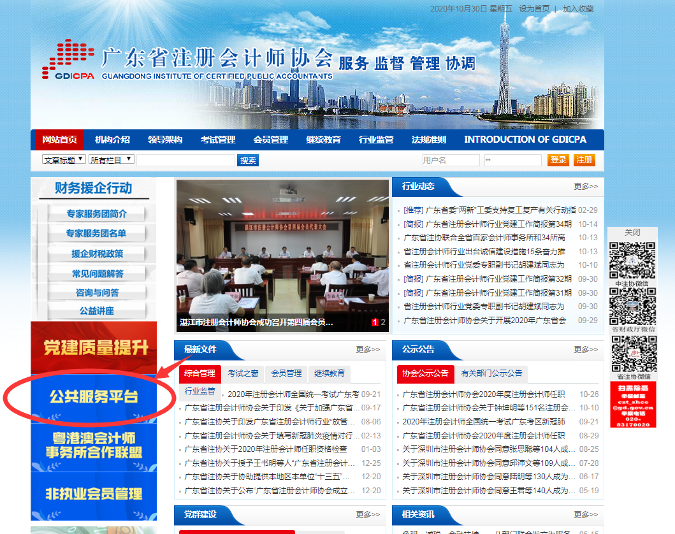
事务所输入用户名、密码和密钥动态口令号登录事务所公共服务平台账号。
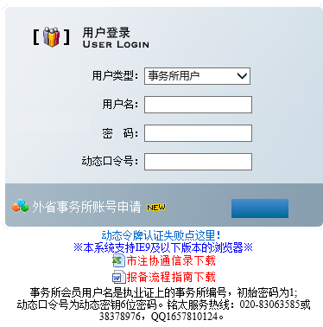

二、诚信证明自助打印
（一）登录事务所公共服务平台账号主界面后，从页面左侧菜单栏【诚信证明】选择二级菜单【诚信证明自助打印】，如下图所示：
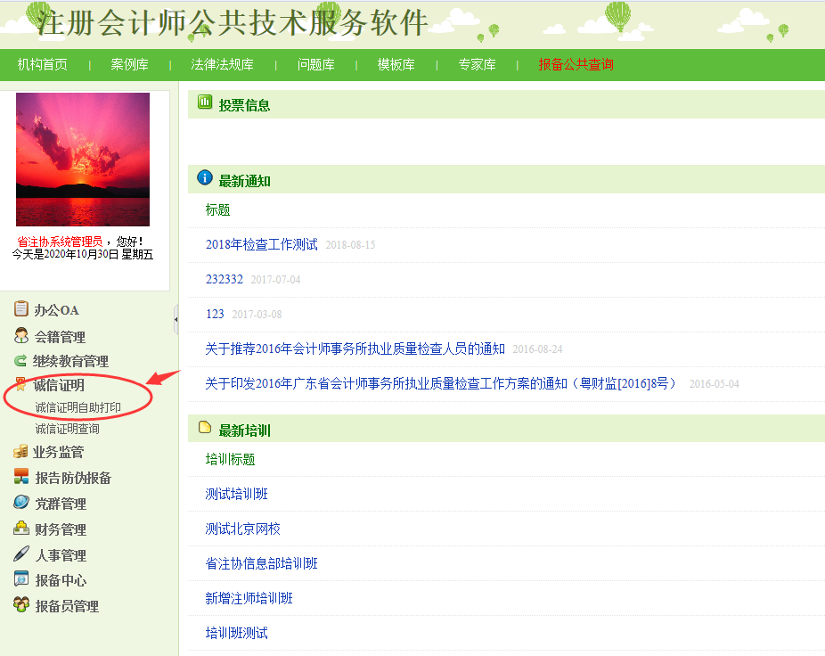
（二）根据证明使用场景填写招投标【委托单位】、【项目名称】、【证明用途】，通过【注师信息时点选择】选择证明中需要统计注师人数的截止时点，截止时点可选择“截止至申请日期前一天”和“截止至申请日期上一年”（上一年度12月31日）。点击【上传附件】上传招标文件（支持Word、PDF格式）。完善以上信息后点击【确定】提交，如下图所示：
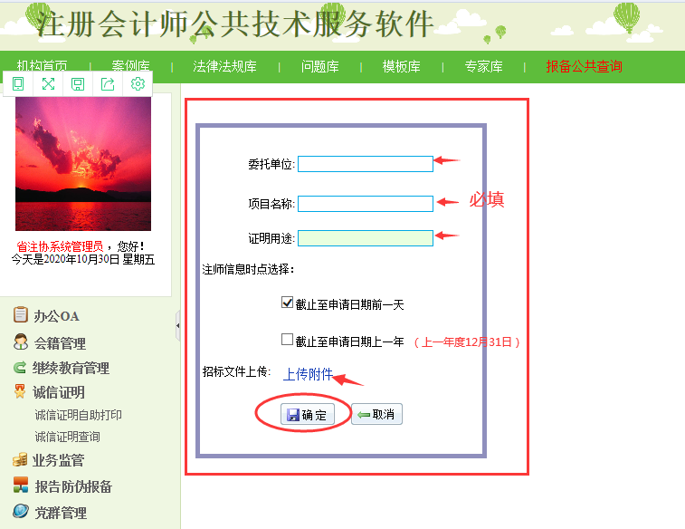
（三）点击确定提交后主界面右侧显示诚信证明预览图，其中证明主送单位对应事务所填列【委托单位】，注册会计师人数统计截止时点对应事务所选择【注师信息时点选择】。其余信息由系统根据广东省注册会计师协会会员管理系统信息自动生成，如下图所示：
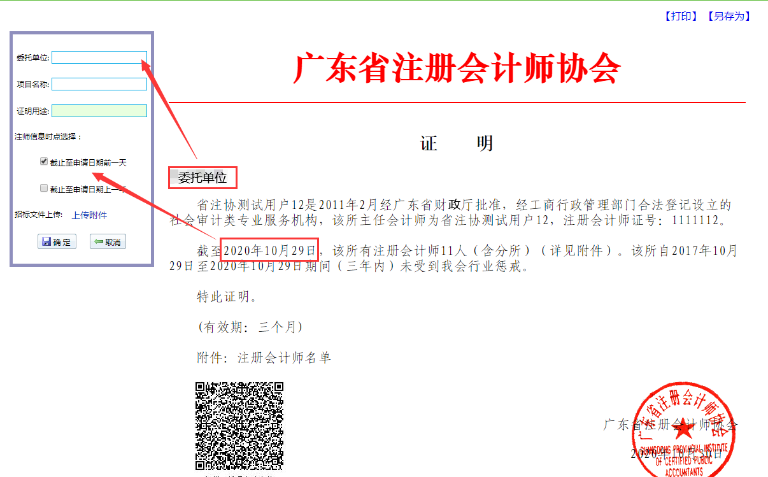
（四）事务所可通过证明预览页面右上角【打印】、【另存为】功能打印或下载证明，如下图所示：
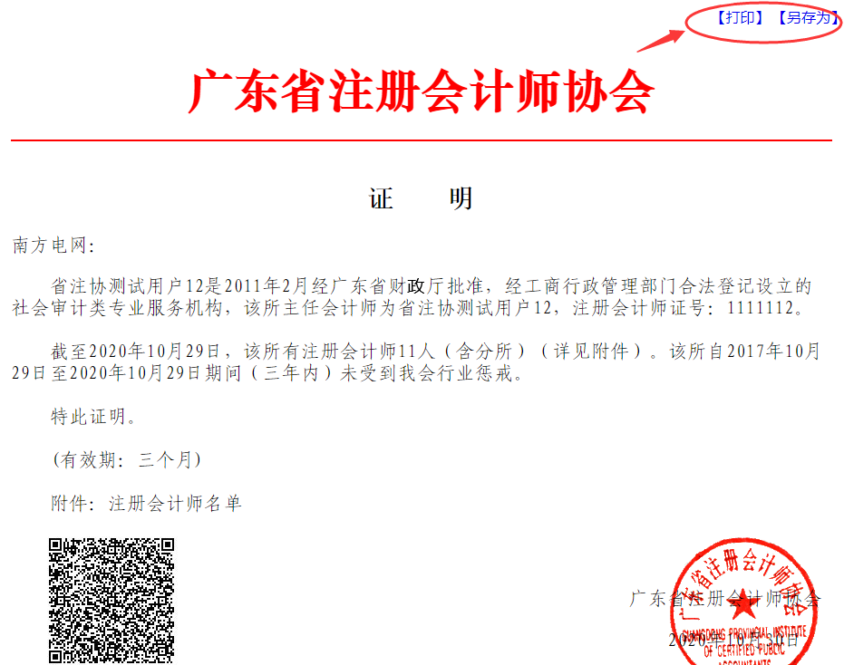
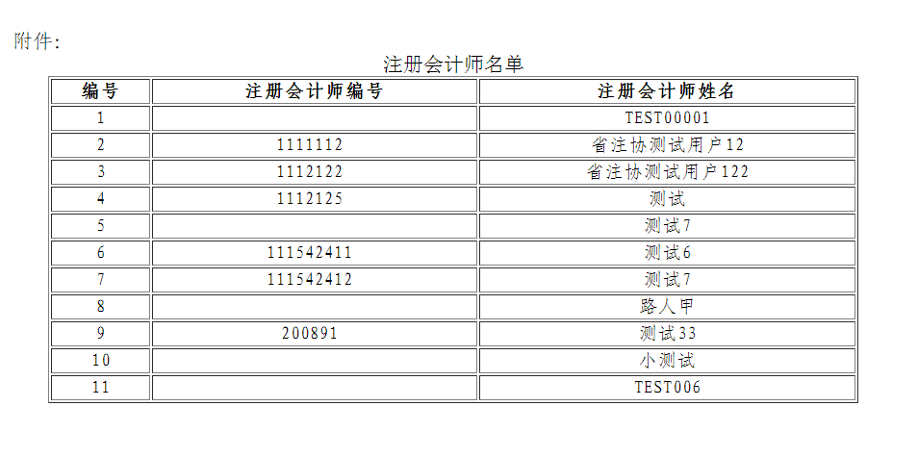
三、诚信证明查验
诚信证明提供二维码验证真伪功能，证明使用者可使用手机扫描证明落款处二维码，跳转到省注协网址验证证明信息，如下图所示：
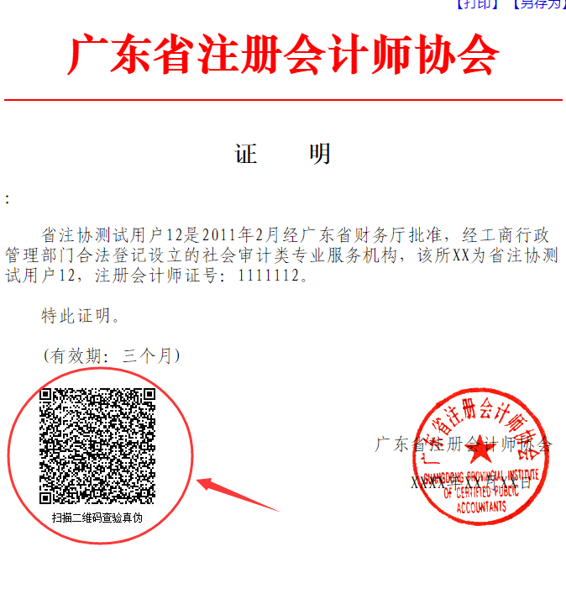
四、诚信证明查询
事务所可通过【诚信证明】二级菜单【诚信证明查询】功能查询、下载事务所已开具的诚信证明，如下图所示：
